**TUTORIAL**

**ERRORES**

**Y**

**SOLUCIONES**

**Introducción**

Tutorial de los problemas que transcurrieron en la instalación y sus respectivas soluciones de lo siguiente:

* Linux
* Ruby on rails

**Ubuntu**

Tuve la primera versión que utilice fue Ubuntu 16.04.6 con esa tuve un error en su instalación.

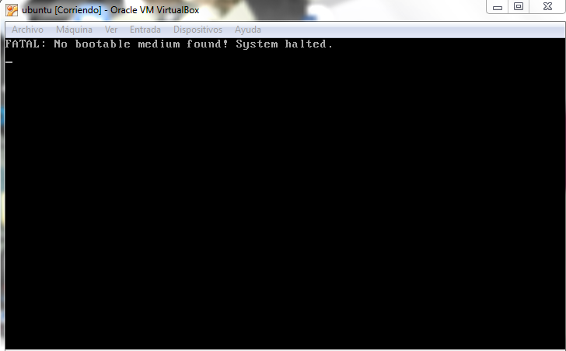

La única solución que se le pudo dar fue descargando una versión más actual de Ubuntu.

Ubuntu versión 18.04 de la página: <http://releases.ubuntu.com/18.04.4/>

Ya que con esa versión no tuvo ningún error su instalación e inicio sin problemas.

**Ruby on rails**

**El link de instalación de Ruby on rails**

**(https://vitux.com/how-to-install-latest-ruby-on-rails-on-ubuntu/)**

**Se empieza con el siguiente comando para agregar la clave RVM**

* $ gpg --keyserver hkp://keys.gnupg.net --recv-keys 409B6B1796C275462A1703113804BB82D39DC0E3 \

7D2BAF1CF37B13E2069D6956105BD0E739499BDB

**Lo siguiente, instalaremos RVM a través de Curl.**

* $ sudo apt install curl

**Ahora se ejecuta el siguiente comando para instalar la última versión de RVM, también instalara todos los paquetes necesarios.**

* $ curl -sSL https://get.rvm.io | bash -s stable –ruby

**Este comando es para comenzar a usar RVM.**

* $ source /usr/local/rvm/scripts/rvm

**Ya ejecutado el comando anterior y ocurra esto.**

__________________________C:\Users\pato\Desktop\word-image-146.png

**Tienes que instalar siguientes comandos:**

* $ source ~/.rvm/scripts/rvm
* $ echo "source ~/.rvm/scripts/rvm" >> ~/.bashrc
* $ source ~/.bashrc

**Ahora se necesita actualizar el RVM a su última versión**

* $ rvm get stable --autolibs=enable

**Este comando es para instalar Ruby con una versión específica.**

* $ rvm install ruby-2.6

**El siguiente comando RVM lo ayudará a configurar la última versión instalada de Ruby como predeterminada del sistema:**

* $ rvm --default use ruby-2.6

**Utilice el siguiente comando para instalar el Nodesource en su sistema:**

* $ curl -sL https://deb.nodesource.com/setup_10.x | sudo -E bash –

**Lo siguiente es instalar Nodejs**

* $ sudo apt install -y nodejs

**Instalar the gcc compiler se debe instalar antes de realizar cualquier desarrollo de Rails**

* $ sudo apt install gcc g++ make

**Ejecute el siguiente comando gem para actualizar el sistema para usar la última versión:**

* $ gem update –system

**Instalación de Rails con el siguiente comando**

* $ gem install rails -v 5.2.2

**Este comando es para instalar la base de datos PostgreSQL y algunos otros paquetes necesarios:**

* $ sudo apt install postgresql postgresql-contrib libpq-dev –y

**Una vez que PostgreSQL está instalado, debe iniciar el servicio "postgresql" a través del siguiente comando:**

* $ systemctl start postgresql

**El siguiente paso es habilitar el servicio a través del siguiente comando:**

* $ systemctl enable postgresql

**Se puede iniciar sesión como sudo en PostgreSQL a través del siguiente comando:**

* $ sudo -u postgres psql

**Aquí puede cambiar la contraseña de postgres**

* postgress=# \password postgres

**Puede crear una nueva función de usuario mediante el siguiente** **comando**:

EJEMPLO: $ create role “role_name” with createdb login password “‘password’”’ ;

postgress=# create role dev_rails with createdb login password 'PATRICIO' ;

**Instalar GIT con sudo**

* sudo apt install git

**Vaya a la carpeta de configuración de la siguiente manera**

**(Mi error lo pude corregir de la siguiente, manera tenía un signo de más)**

* (comando error) $ cd /firstapp/config

C:\Users\pato\Desktop\Sin título1.png

* (comando bueno) $ cd firstapp/config

C:\Users\pato\Desktop\Sin título2.png

**Aquí ira al archivo database.yml. Puede editar este archivo a través de su editor de texto.**

* nano database.yml

**Con el comando anterior habrá que buscar 2 secciones**

1. firstapp_development

2. firstapp_test

**Tendremos que configurar las secciones: development y test del archivo.**

**Realice las siguientes configuraciones en la sección development**

* database: firstapp_development
* username: dev_rails
* password: patricio
* host: localhost
* port: 5432

**Realice las siguientes configuraciones en la sección test**

* database: firstapp_test
* username: dev_rails
* password: Patricio
* host: localhost
* port: 5432

**Genere la base de datos a través del siguiente comando rails:**

* $ rails db:setup

**Después vaya la base de datos a través del siguiente comando rails**

* $ rails db:migrate

**Después de completar la configuración de la aplicación, ingrese el siguiente comando para iniciar el servidor**

* $ rails s -b localhost -p 8080

**Puede ver su base de datos en la página de inicio predeterminada ingresando esta URL.**

* <http://localhost:8080/>